Министерство образования и науки РФ
Федеральное государственное бюджетное образовательное учреждение высшего образования
«Ивановский государственный энергетический университет имени В.И. Ленина»
Кафедра программного обеспечения компьютерных систем
Учет домашних финансов
Пояснительная записка к курсовому проекту
по дисциплинам: «Проектирование и архитектура ПС», «Конструирование ПО»
на 23 листе

Выполнил студент гр. 3-42 _______________ Печников К. И.
Проверили
к.т.н., доцент каф. ПОКС _______________ Игнатьев Е. Б.
ст. пр. ПОКС _______________ Фомина О.В.
ст. пр. ПОКС _______________ Мочалов С.A.

Иваново, 2025

СОДЕРЖАНИЕ
- АННОТАЦИЯ
- ВВЕДЕНИЕ
2.1. Актуальность темы
2.2. Цель и задачи проекта
2.3. Объект и предмет исследования
- ТЕРМИНЫ, ОПРЕДЕЛЕНИЯ И СОКРАЩЕНИЯ
- ТЕХНИЧЕСКОЕ ЗАДАНИЕ
4.1. Общие сведения
4.2. Назначение и цели создания системы
4.3. Требования к системе
4.4. Возможности системы
- ТЕХНОРАБОЧИЙ ПРОЕКТ
5.1. Общие положения
5.2. Основание для разработки
5.3. Участники разработки и сроки
5.4. Цели и назначение системы
5.5. Архитектура системы
5.5.1. Диаграмма развертывания
5.5.2. Диаграмма пакетов
- МОДЕЛЬ ПРЕДМЕТНОЙ ОБЛАСТИ
- ЛОГИЧЕСКАЯ МОДЕЛЬ БАЗЫ ДАННЫХ
- ФИЗИЧЕСКАЯ МОДЕЛЬ БАЗЫ ДАННЫХ
- UML-ДИАГРАММЫ
9.1. Use-case диаграмма
9.2. Диаграмма активности
9.3. Диаграмма последовательности
9.4. Диаграмма коммуникаций
9.5. Диаграмма состояний
9.6. Диаграмма классов 9.7. Диаграмма деятельности
- РУКОВОДСТВО ПОЛЬЗОВАТЕЛЯ
10.1. Начало работы
10.2. Регистрация и вход в систему
10.3. Управление финансовыми операциями
10.4. Управление бюджетами
10.5. Работа с отчетами
10.6. Управление семьей и пользователями
10.7. Управление категориями
- ЗАКЛЮЧЕНИЕ

1. АННОТАЦИЯ
пояснительной записки к курсовому проекту «Учет домашних финансов»
Исполнитель: Печников К. И.
Руководители: Игнатьев Е. Б., Фомина О. В., Мочалов С. А.
Объем документа: 31 страница, 28 рисунков,
Ключевые слова: учет финансов, бюджет, база данных, система управления.
Курсовой проект выполнен в рамках дисциплин «Проектирование и архитектура ПС» и «Конструирование ПО» и посвящен разработке проекта системы для автоматизации учёта домашних финансов. В пояснительной записке приведено техническое задание, выполнено моделирование системы, описана её архитектура и составлено руководство пользователя.

2. ВВЕДЕНИЕ
2.1. Актуальность темы
В современных условиях ведение личного и семейного бюджета требует системного подхода. Без специализированных инструментов для учёта и анализа финансовых потоков сложно обеспечить прозрачность и контроль доходов и расходов. Разработка автоматизированной системы учёта домашних финансов позволяет не только упростить процесс управления бюджетами, но и способствует повышению финансовой грамотности и дисциплины, что является важным фактором экономического благополучия семьи.
2.2. Цель и задачи проекта
Цель проекта: разработка проекта системы управления домашними финансами, обеспечивающей функции учёта операций, контроля бюджетов и формирования аналитических отчётов.
Задачи проекта:
- Провести анализ предметной области и выполнить проектирование модели системы.
- Разработать логическую и физическую модели базы данных.
- Спроектировать архитектуру системы.
- Описать пользовательский интерфейс и сценарии взаимодействия.
- Составить руководство пользователя.
2.3. Объект и предмет исследования
Объект исследования: процессы учёта и управления финансами в домашнем хозяйстве.
Предмет исследования: программная система для автоматизации учёта домашних финансов.

3. ТЕРМИНЫ, ОПРЕДЕЛЕНИЯ И СОКРАЩЕНИЯ
В документе применяются термины и определения в соответствии с ГОСТ 34.003-90, а также следующие понятия:
Термин | Определение
Сальдо | Разница между общими доходами и расходами за определённый период.
Бюджет | Запланированная сумма расходов по конкретной категории на установленный период.
Расход | Денежные средства, потраченные пользователем на товары или услуги.
Доход | Денежные средства, полученные пользователем из различных источников.
Сокращения:
- ИГЭУ – Ивановский государственный энергетический университет имени В.И. Ленина.
- БД – база данных.
- ОС – операционная система.
- ПК – персональный компьютер.
- ПО – программное обеспечение.
- ПОКС – кафедра программного обеспечения компьютерных систем.
- СУБД – система управления базами данных.
- ТЗ – техническое задание.

4. ТЕХНИЧЕСКОЕ ЗАДАНИЕ
4.1. Общие сведения
- Тема: Система управления домашними финансами.
- Срок сдачи: 25 декабря 2025 г.
- Дата выдачи задания: 23 сентября 2025 г.
4.2. Назначение и цели создания системы
Система предназначена для ведения учёта доходов и расходов членов семьи, планирования бюджета, контроля финансовой дисциплины и формирования наглядных отчётов.
4.3. Требования к системе
Система должна обеспечивать:
- Ведение учёта расходов (покупки, услуги) и доходов из различных источников.
- Функцию формирования бюджета с установкой лимитов.
- Информирование пользователя о превышении установленного бюджетного лимита.
- Формирование отчёта «Итоговое сальдо» за выбранный период.
4.4. Возможности системы
- Создание транзакций (доход/расход) с указанием суммы, категории и даты.
- Управление бюджетами: установка лимитов по категориям на период с отслеживанием и оповещениями.
- Формирование финансовых отчётов в виде графиков и таблиц с экспортом в PDF.
- Управление семьёй: добавление/удаление членов семьи, изменение прав доступа (для администратора).
- Управление категориями транзакций (для администратора).

5. ТЕХНОРАБОЧИЙ ПРОЕКТ
5.1. Общие положения
Наименование системы: «Учет домашних финансов».
5.2. Основание для разработки
Разработка ведётся на основании задания на курсовой проект по дисциплинам «Проектирование и архитектура ПС» и «Конструирование ПО», утверждённого на заседании кафедры ПОКС 01.09.2025.
5.3. Участники разработки и сроки
Заказчик: ИГЭУ.
Разработчик: студент группы 3-42 Печников К.И.
Таблица 1. Этапы работ над проектом
Наименование этапа | Результаты этапа | Дата начала | Дата завершения
Разработка технорабочего проекта | Технорабочий проект | 28.10.2025 | 13.12.2025
Подготовка презентации и защита | Пояснительная записка и презентация | 16.12.2025 | 25.12.2025
5.4. Цели и назначение системы
Основные цели:
- Сокращение времени на учёт семейных финансов.
- Повышение финансовой дисциплины за счёт наглядного представления данных.
- Улучшение управляемости бюджетами за счёт автоматического анализа.
- Контроль за соблюдением бюджетов с помощью системы уведомлений.
5.5. Архитектура системы
5.5.1. Диаграмма развертывания
Диаграмма развертывания отображает физическую структуру системы: клиентское приложение, сервер базы данных и саму базу данных FinanceFamilyDB.
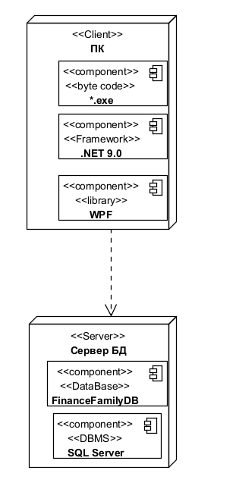
Рис. 1. Диаграмма развертывания системы
5.5.2. Диаграмма пакетов
Диаграмма пакетов показывает логическую группировку компонентов системы по их функциональному назначению.
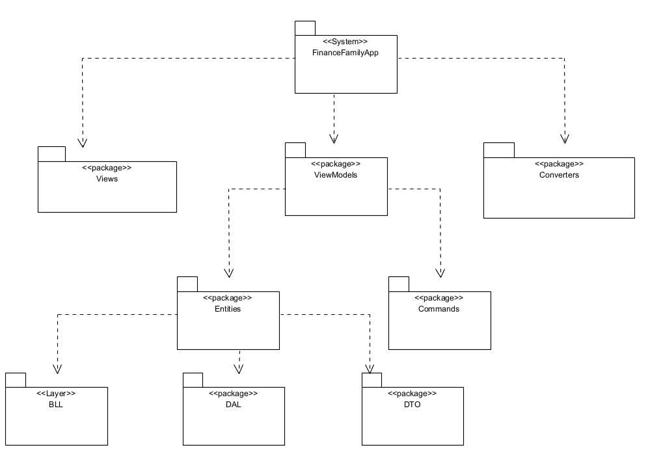
Рис. 2. Диаграмма пакетов системы

6. МОДЕЛЬ ПРЕДМЕТНОЙ ОБЛАСТИ
Концептуальная модель предметной области отражает ключевые сущности системы (Семья, Пользователь, Категория, Бюджет, Транзакция) и связи между ними.
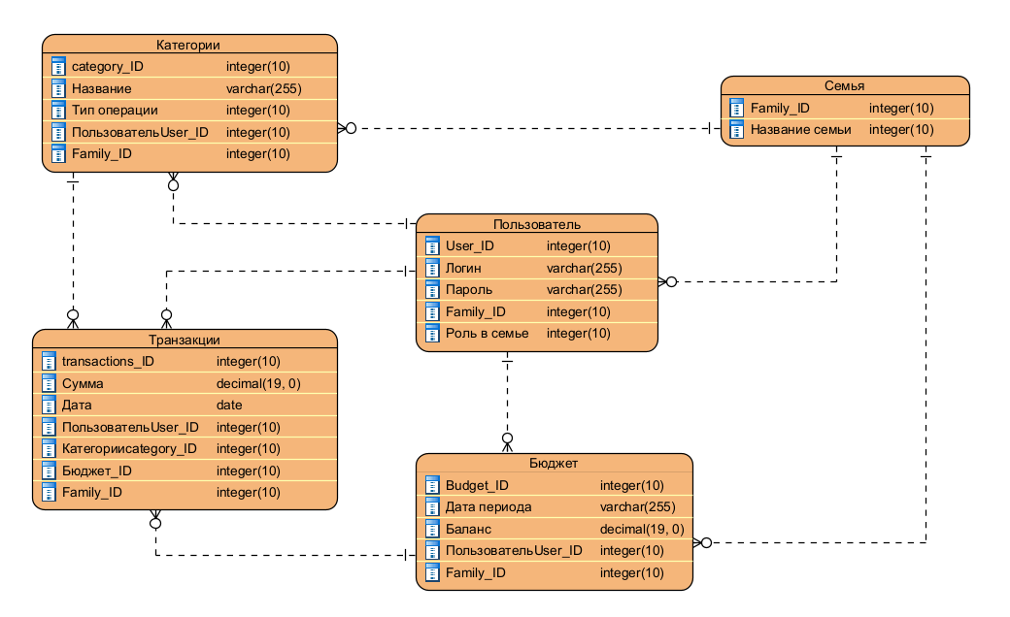
Рис. 3. Концептуальная модель предметной области

7. ЛОГИЧЕСКАЯ МОДЕЛЬ БАЗЫ ДАННЫХ
Логическая модель определяет структуру таблиц БД, их атрибуты и связи.
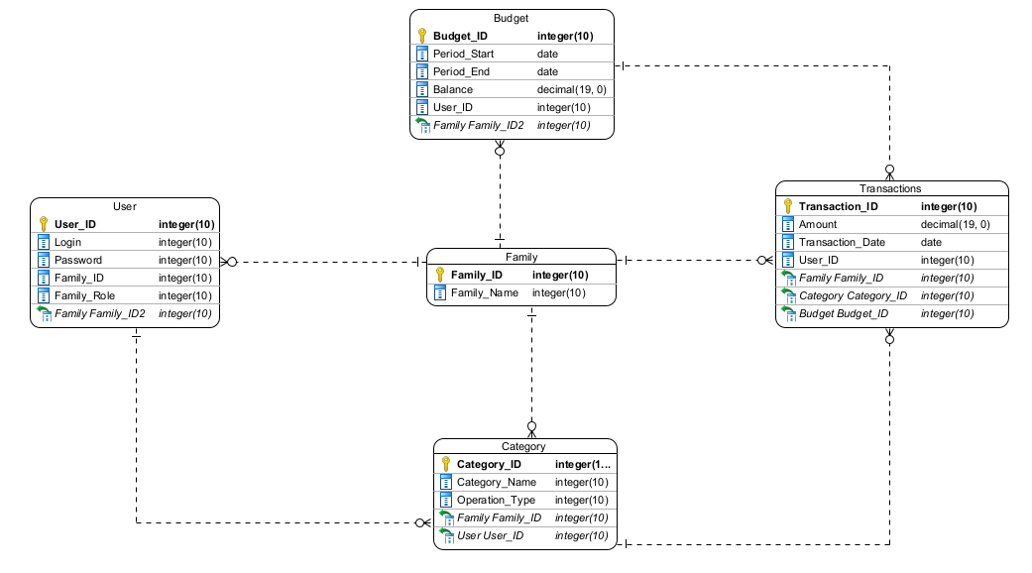
Рис. 4. Логическая модель базы данных
- Family (Семья)
- User (Пользователь)
- Category (Категория)
- Budget (Бюджет)
- Transactions (Транзакции)
8. ФИЗИЧЕСКАЯ МОДЕЛЬ БАЗЫ ДАННЫХ
Физическая модель конкретизирует типы данных, индексы и другие особенности реализации БД в выбранной СУБД.
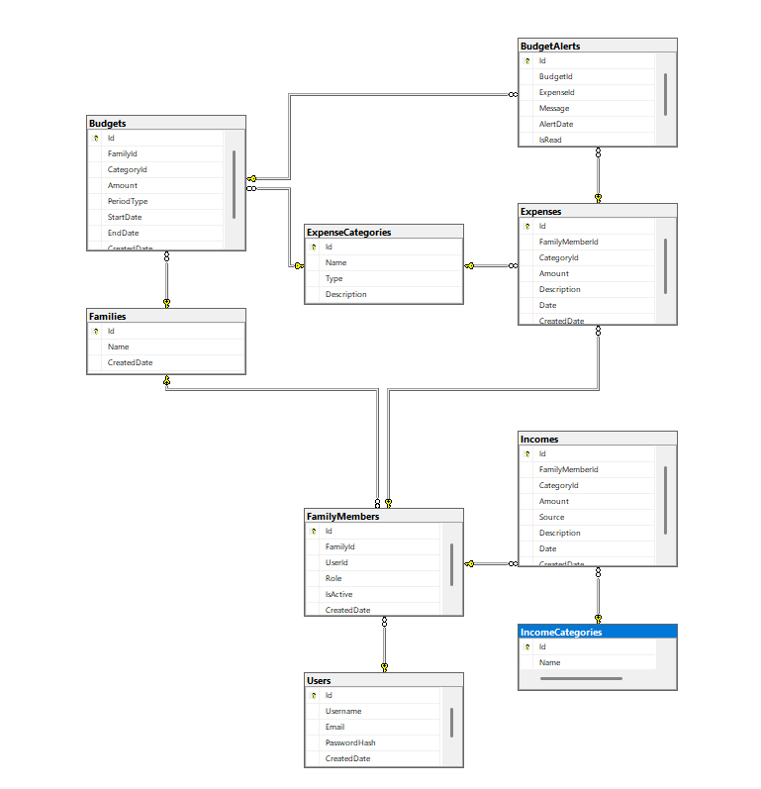
Рис. 5. Физическая модель базы данных

9. UML-ДИАГРАММЫ
9.1. Use-case диаграмма
Диаграмма вариантов использования отображает взаимодействие акторов (Пользователь, Администратор) с системой.
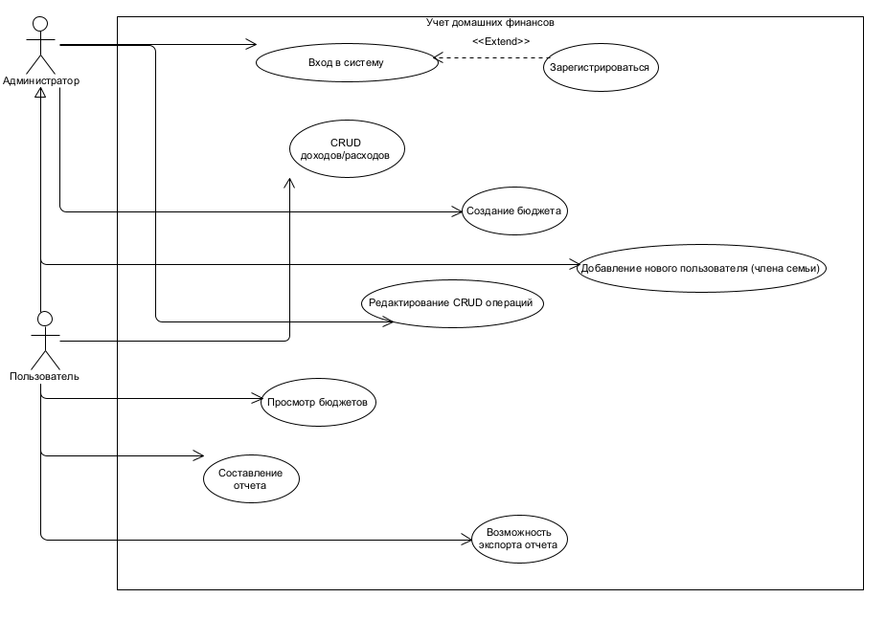
Рис. 6. Use-case диаграмма системы
9.2. Диаграмма активности
Диаграмма активности описывает логику процесса добавления финансовой операции.
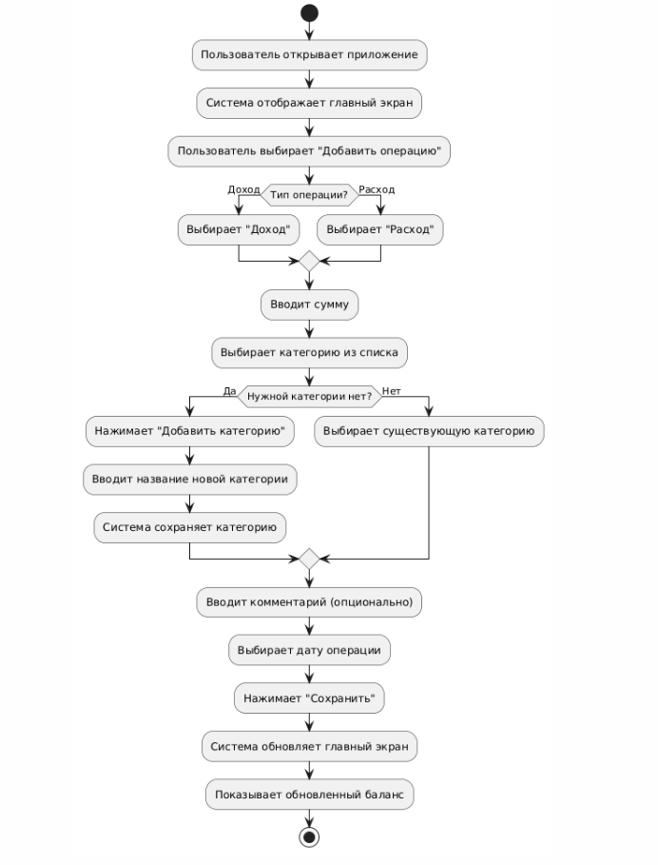
Рис. 7. Диаграмма активности (добавление операции)
9.3. Диаграмма последовательности для добавления дохода
Диаграмма последовательности показывает пошаговое взаимодействие объектов при подтверждении пароля.
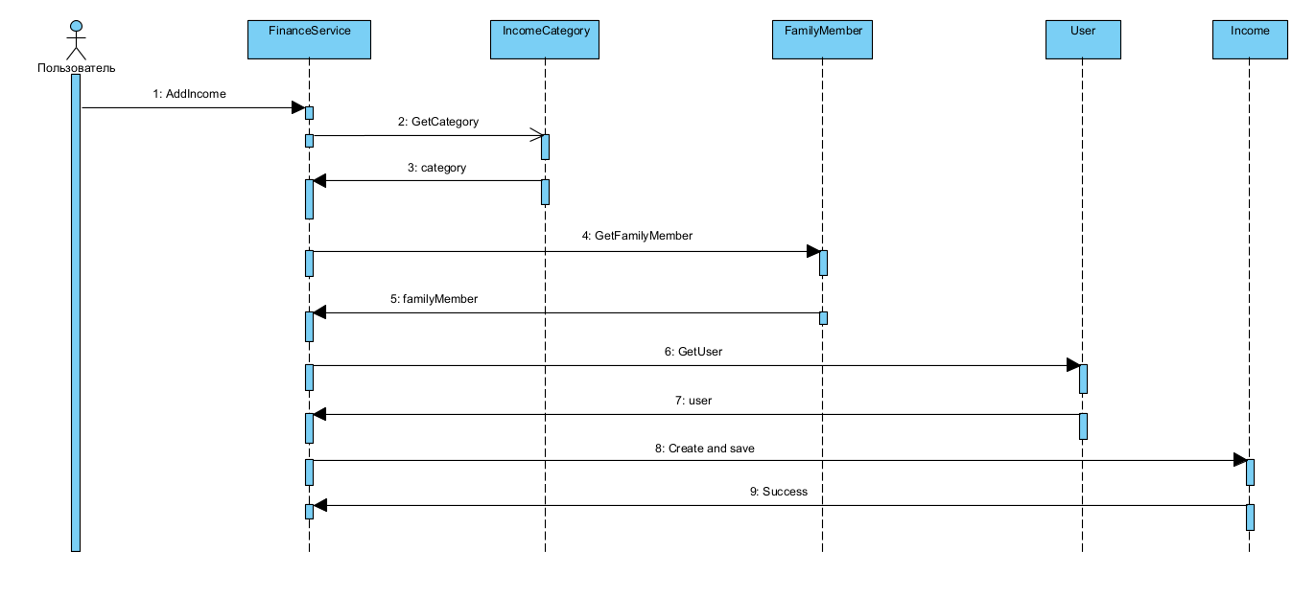
Рис. 8. Диаграмма последовательности
9.4. Диаграмма коммуникаций
Диаграмма коммуникаций фокусируется на обмене сообщениями между объектами.
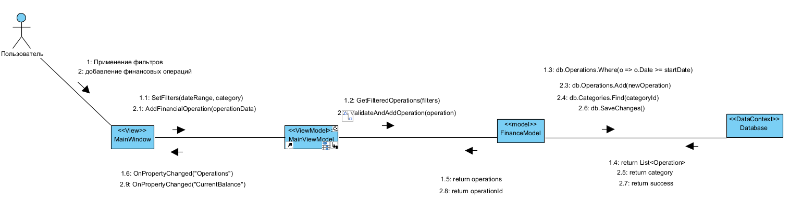
Рис. 9. Диаграмма коммуникаций
9.5. Диаграмма состояний
Диаграмма состояний отображает жизненный цикл сущности «Бюджет».
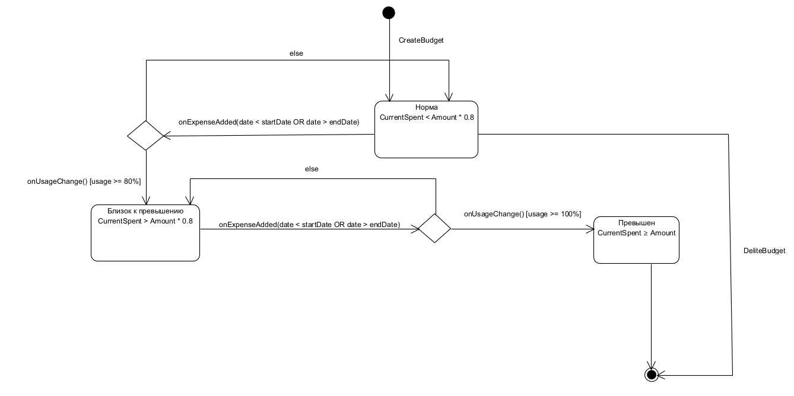
Рис. 10. Диаграмма состояний объекта «Бюджет»
9.6. Диаграмма классов
Диаграмма классов описывает статическую структуру системы на уровне классов и их
отношений.
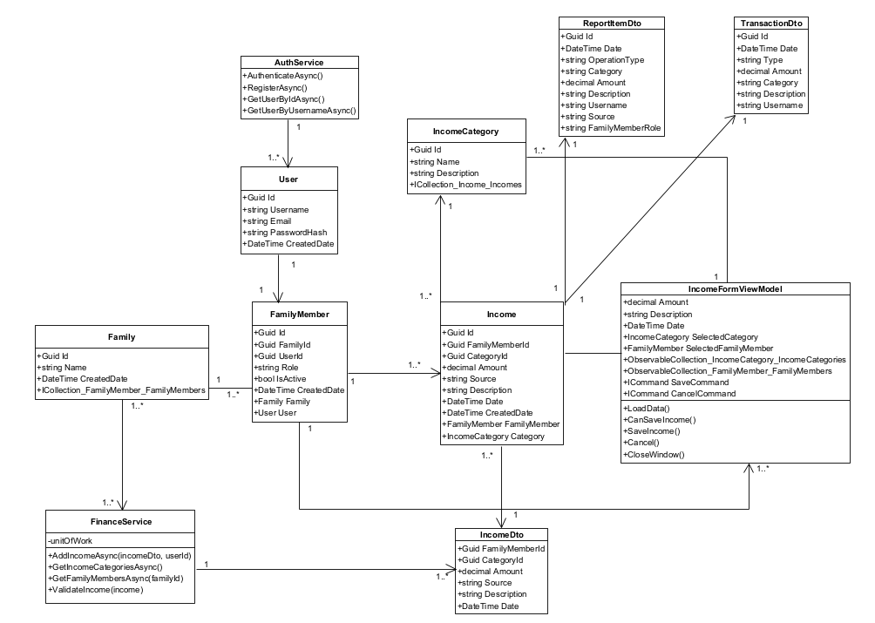
Рис. 11. Диаграмма классов
9.7. Диаграмма деятельности
На рисунке 12 представлена диаграмма деятельности для подтверждения пароля.

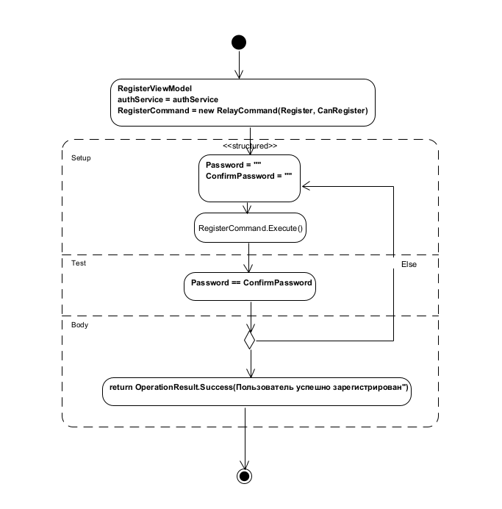
Рис. 12. Диаграмма классов

На рисунке 7 представлена диаграмма деятельности для подтверждения пароля.

6. РУКОВОДСТВО ПОЛЬЗОВАТЕЛЯ

6.1. Начало работы
При запуске приложения открывается стартовое окно (Рисунок 13), где можно войти в систему или зарегистрироваться.

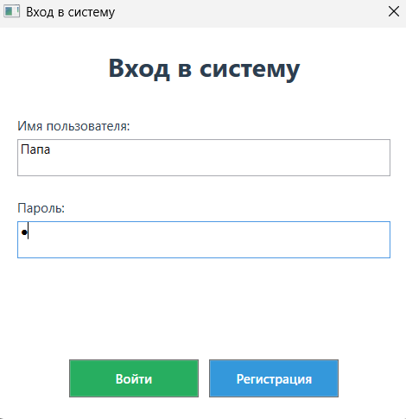
Рис.13 Окно входа

6.2. Регистрация и вход в систему

6.2.1. Регистрация
- Нажмите кнопку «Зарегистрироваться».
- В открывшемся окне (Рисунок 14) введите логин, пароль и подтверждение пароля.
- Нажмите «Зарегистрироваться».
- После регистрации вы получите роль администратора.

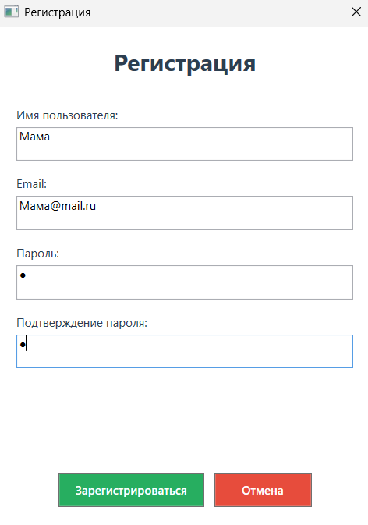
Рис.14 Окно регистрации

6.2.2. Вход в систему
- Введите логин и пароль в окне входа.
- Нажмите «Войти».
- После успешной аутентификации откроется главное окно системы (Рисунок 15).

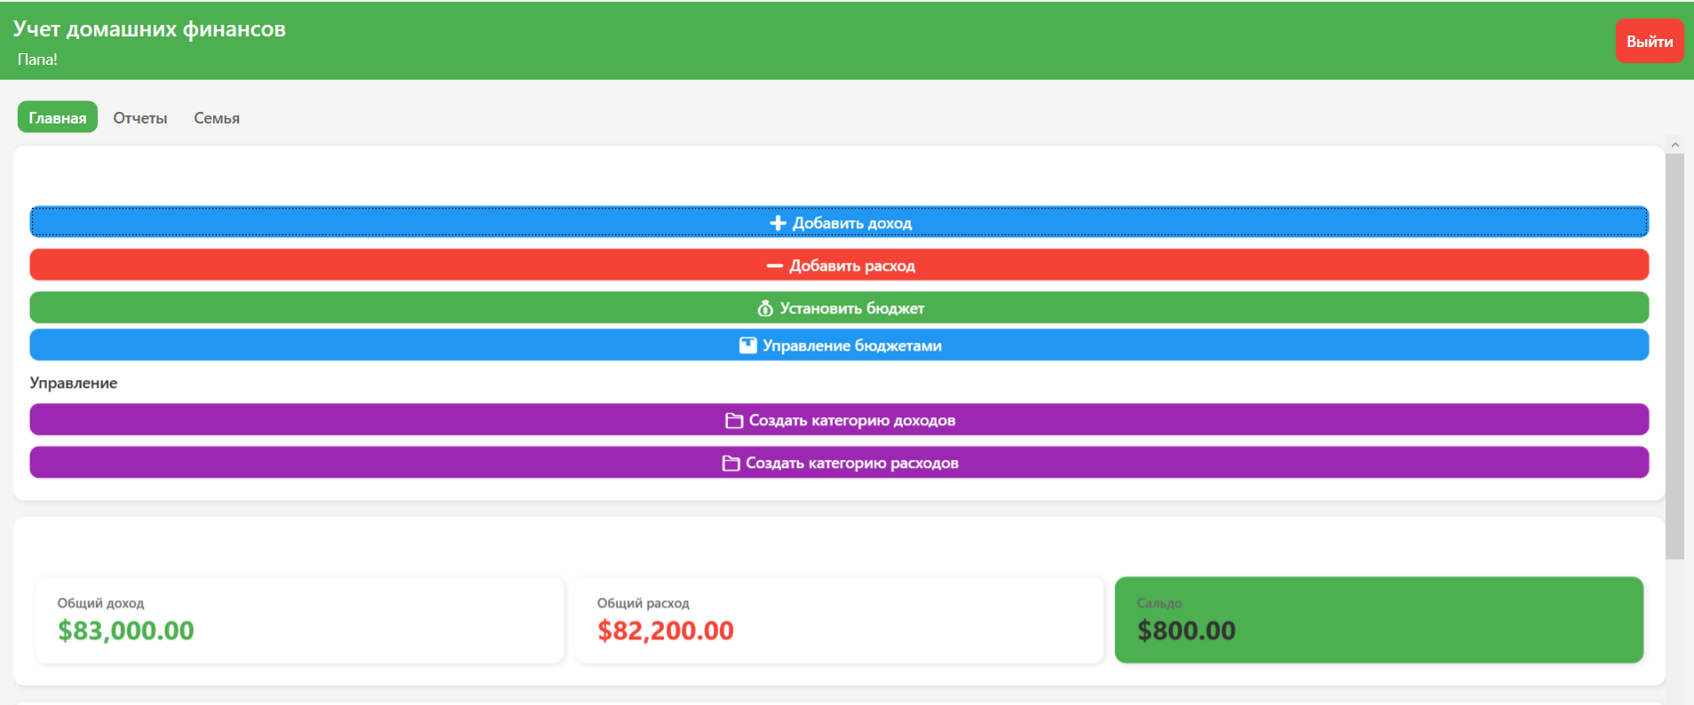
Рис.15 Главное окно

6.3. Управление финансовыми операциями

6.3.1. Добавление дохода
- В главном меню выберите «Добавить доход».
- В открывшемся окне (Рисунок 16) выберите категорию, введите сумму, дату и комментарий.
- Нажмите «Сохранить».

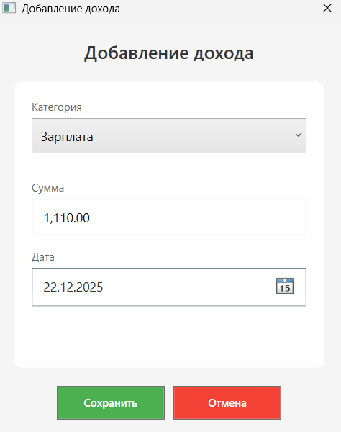
Рис.16 Окно добавления дохода

6.3.2. Добавление расхода
- В главном меню выберите «Добавить расход».
- В открывшемся окне (Рисунок 17) выберите категорию, введите сумму, дату и комментарий.
- Нажмите «Сохранить».

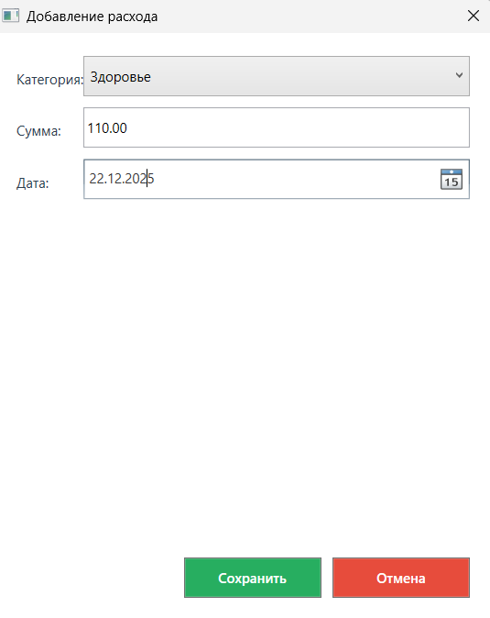
Рис.17 Окно добавления расхода

6.4. Управление бюджетами

6.4.1. Создание бюджета
- В главном меню выберите «Бюджеты» → «Создать бюджет».
- В открывшемся окне (Рисунок 18) выберите категорию, укажите лимит и период.
- Нажмите «Сохранить».

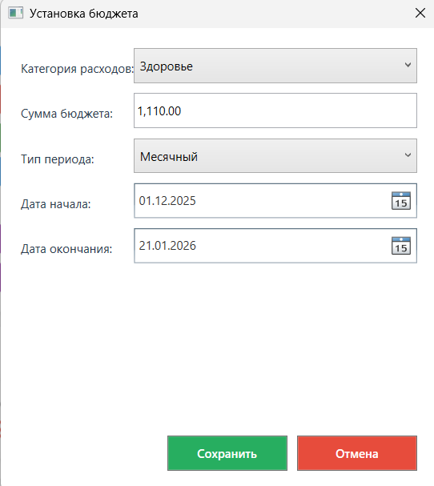
Рис.18 Окно добавления расхода

6.4.2. Просмотр и контроль бюджетов
- В разделе «Бюджеты» (Рисунок 19) отображаются все созданные бюджеты.
- Система автоматически отслеживает выполнение бюджетов и предупреждает о приближении к лимиту (Рисунок 20).
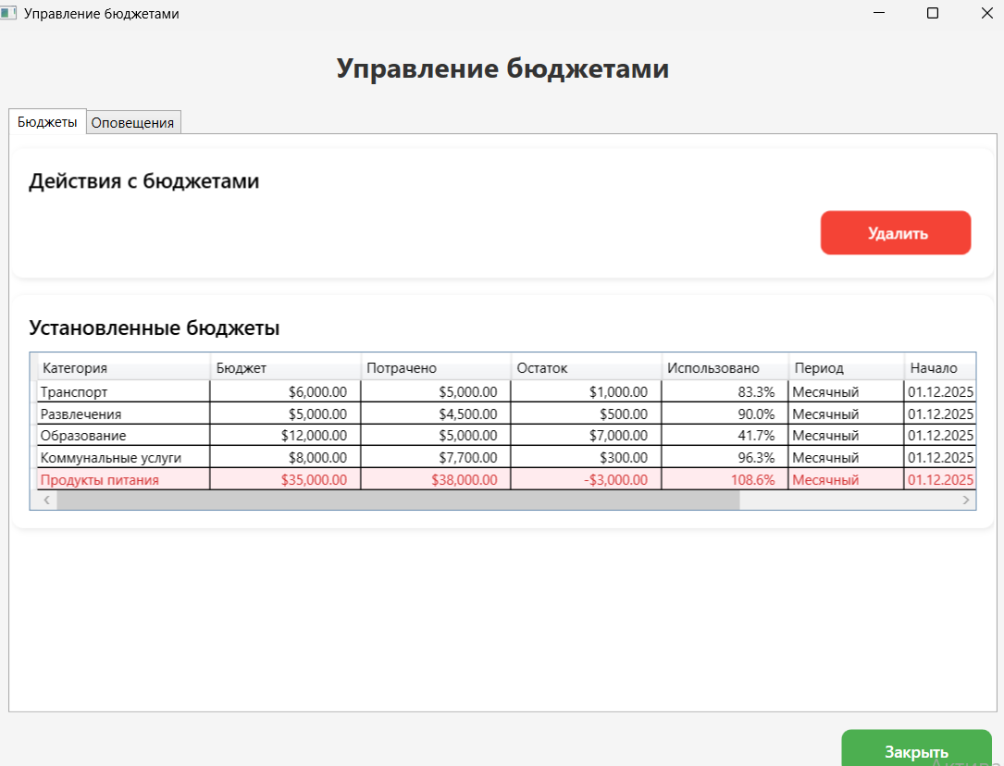
Рис.19 Окно бюджета
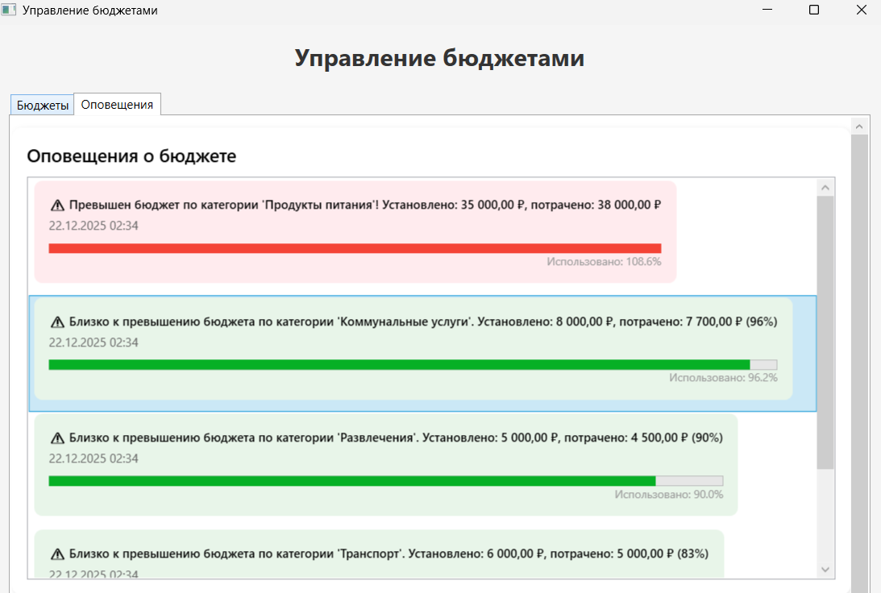
Рис.20 Окно оповещения

6.5. Работа с отчетами

6.5.1. Формирование отчета
- В главном меню выберите «Отчеты».
- В открывшемся окне (Рисунок 21) выберите период и категории.
- Нажмите «Сформировать отчет».
- Готовый отчет отобразится в интерфейсе (Рисунок 22).
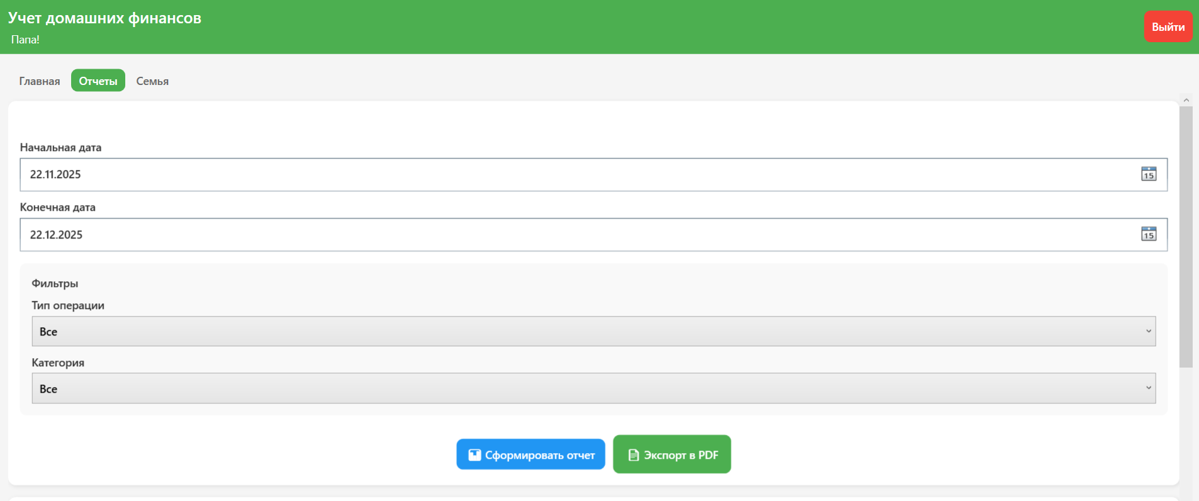
Рис.21 Окно отчеты

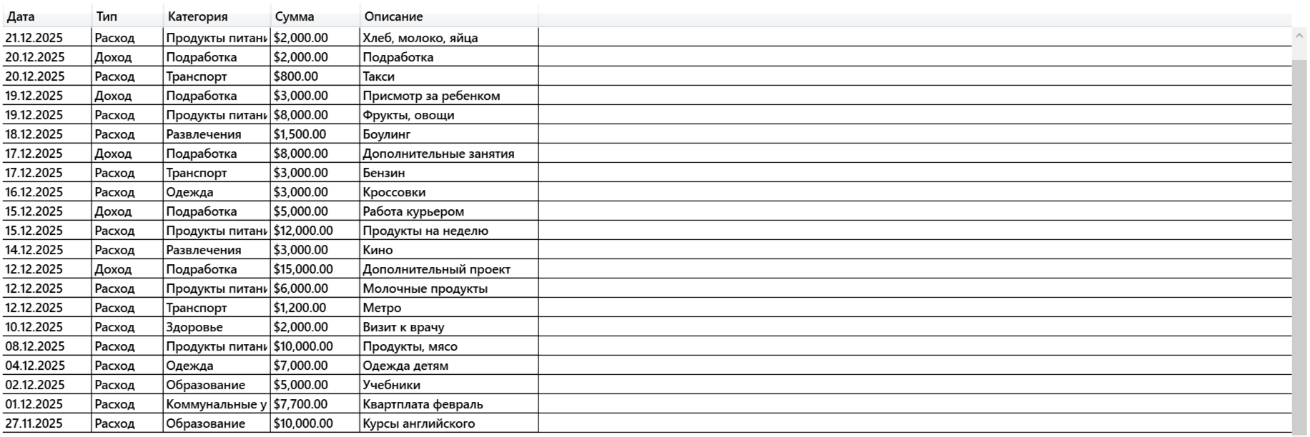
Рис.22 Сформированный отчет в приложении

6.5.2. Экспорт отчета в PDF
- После формирования отчета нажмите «Экспорт в PDF».
- Выберите место сохранения файла.
- Отчет будет сохранен в формате PDF (Рисунок 23).

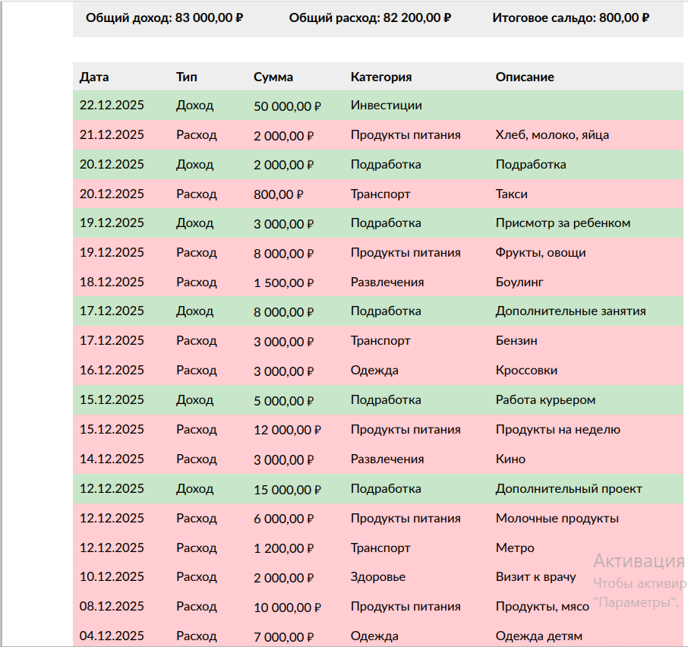
Рис.23 Сформированный отчет PDF

6.6. Управление семьей и пользователями

6.6.1. Просмотр списка семьи
- В главном меню выберите «Семья».
- В открывшемся окне (Рисунок 24) отображается список всех членов семьи.

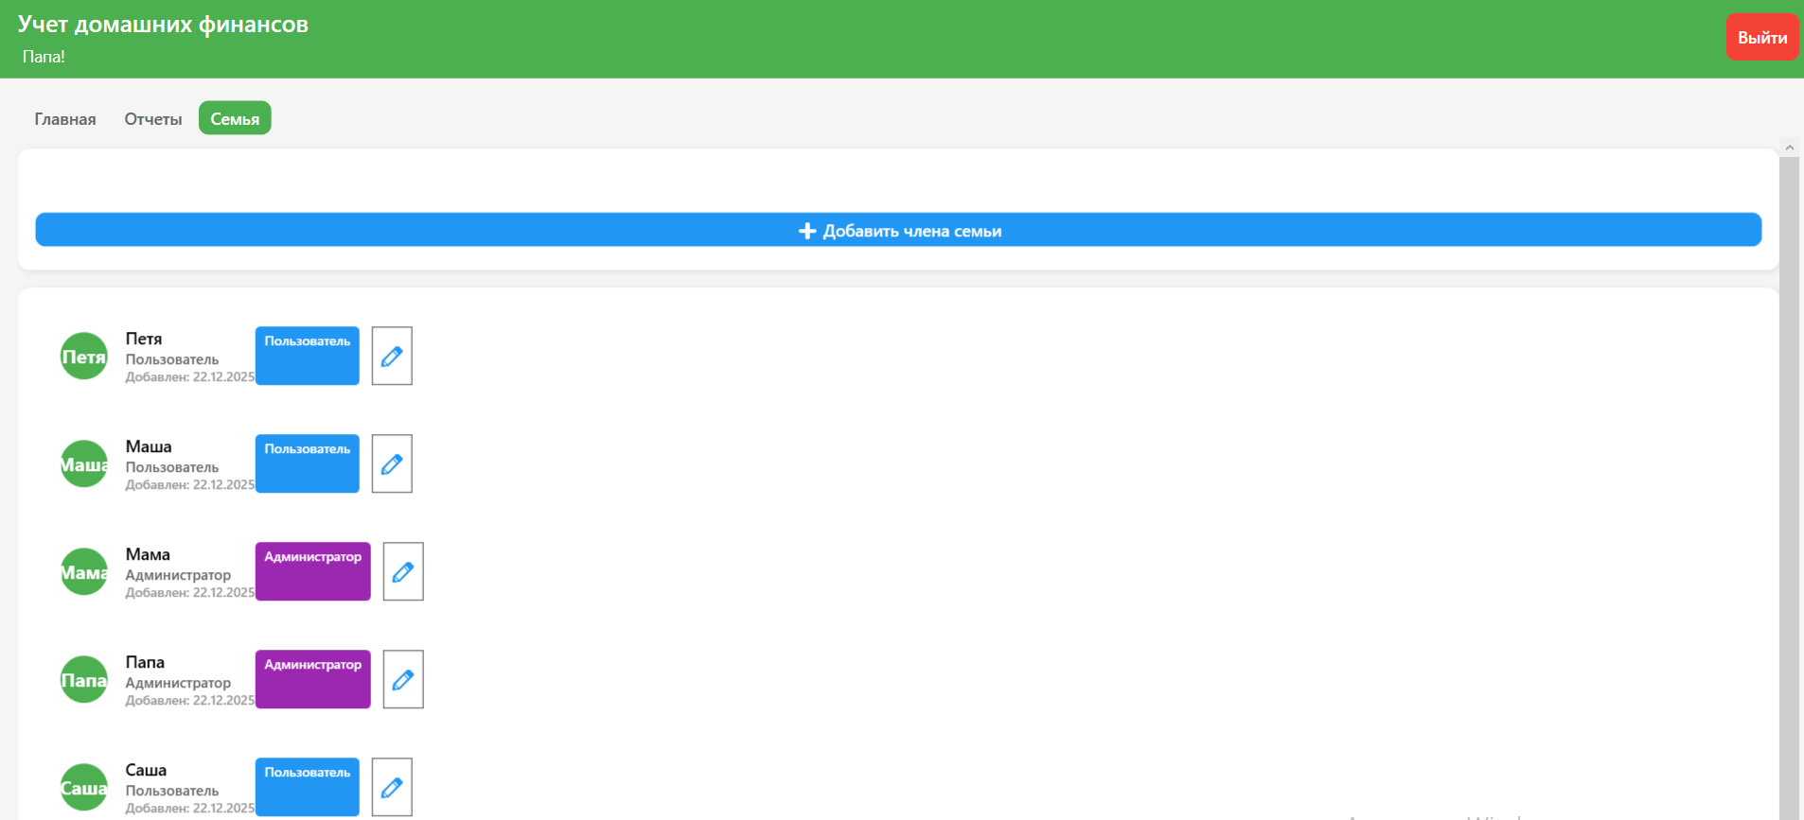
Рис.24 Окно семьи

6.6.2. Добавление члена семьи
- В окне «Семья» нажмите «Добавить».
- Заполните данные нового пользователя (Рисунок 25).
- Нажмите «Сохранить».

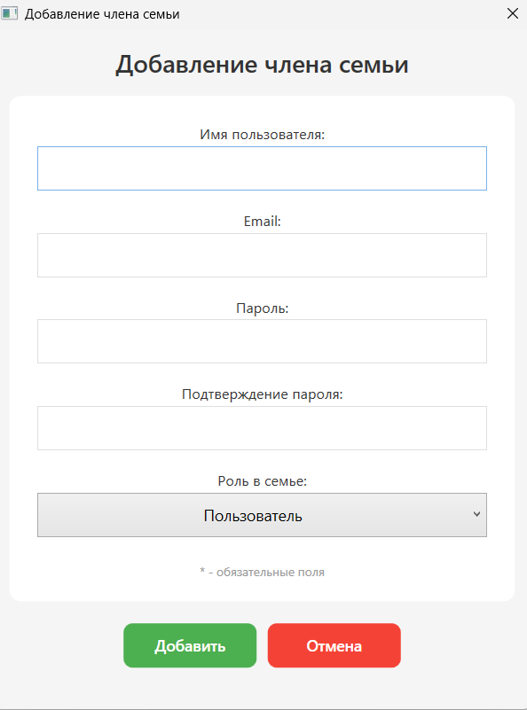
Рис.25 Окно добавления члена семьи

6.6.3. Редактирование пользователя
- Выберите пользователя в списке и нажмите «Редактировать».
- Внесите изменения (Рисунок 26).
- Нажмите «Сохранить».

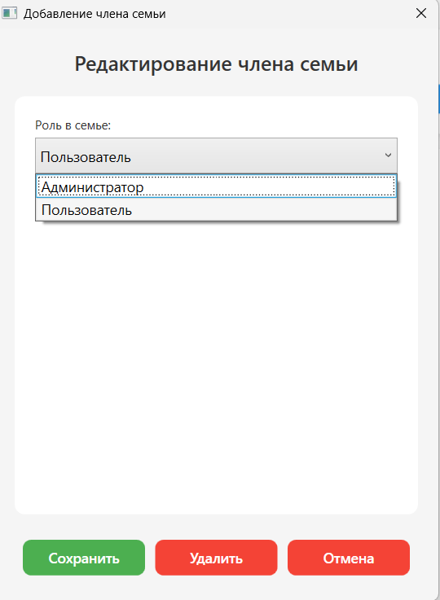
Рис.26 Окно редактирования семьи

6.7. Управление категориями

6.7.1. Добавление категории дохода
- В главном меню выберите «Категории» → «Доходы».
- Нажмите «Добавить категорию».
- Введите название категории (Рисунок 27).
- Нажмите «Сохранить».

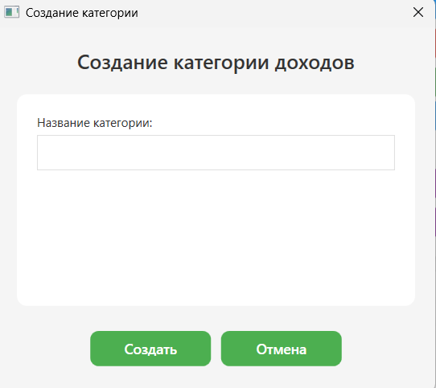
Рис.27 Окно добавления категорий дохода

6.7.2. Добавление категории расхода
- В главном меню выберите «Категории» → «Расходы».
- Нажмите «Добавить категорию».
- Введите название категории (Рисунок 28).
- Нажмите «Сохранить».
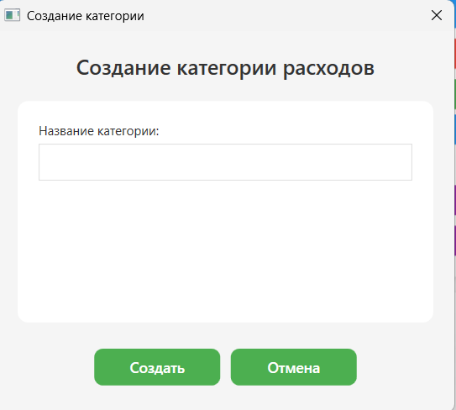
Рис.28 Окно добавления категорий расхода

7. ЗАКЛЮЧЕНИЕ
В ходе выполнения курсового проекта была разработана система учета домашних финансов, соответствующая требованиям технического задания. Реализованы все основные функции:
- Учет доходов и расходов с категоризацией.
- Планирование и контроль бюджетов.
- Формирование и экспорт отчетов.
- Управление пользователями и правами доступа.
Система обладает интуитивно понятным интерфейсом, построена на многоуровневой архитектуре и использует реляционную базу данных для обеспечения целостности и безопасности данных.
Перспективы развития системы:
- Разработка мобильной версии приложения.
- Интеграция с банковскими API для автоматического импорта операций.
- Реализация расширенной аналитики с использованием машинного обучения.
- Добавление мультиязычной поддержки.
Проект успешно демонстрирует применение современных технологий разработки ПО для решения практических задач управления личными финансами.

